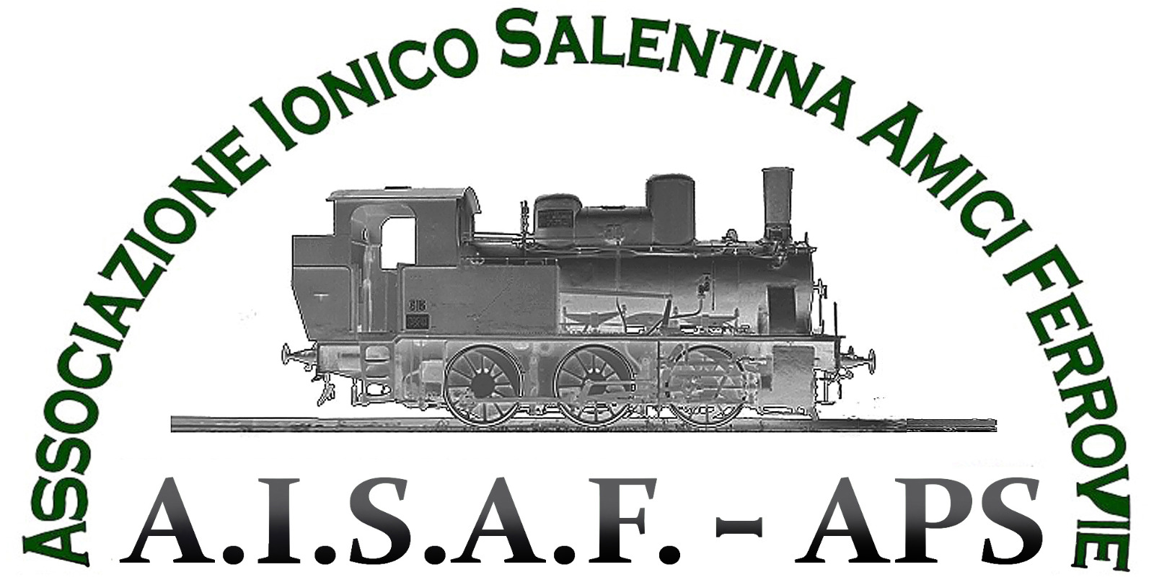
Sede: via G. Codacci Pisanelli n. 3 – 73100 LECCE
C.F. 93046200759 – c.c.p. 17432733

DOMANDA DI ADESIONE

Il sottoscritto ______________________________________ nato a ____________________________
nome cognome luogo
il _______________ , residente a ________________________________________ CAP ____________
data di nascita città cap
via _________________________________________________ telefono _________________________
indirizzo prefisso numero
professione __________________________________C.F.________________________________________

E-mail_________________________________________

chiede di aderire in qualità di Socio all’Associazione Ionico-Salentina Amici Ferrovie essendo a conoscenza dello Statuto del sodalizio ed accettando quanto in esso riportato.
Il sottoscritto si impegna a versare per l’anno………….. la quota annua associativa di 30,00 Euro.

data ____________________

firma

Contatti: 335 6397167, aisafonlus@gmail.com
_______________________________________________________________ da staccare ____________________________________________________________________

RICEVUTA

Ricevo dal sig. ___________________________________________________________ la somma di _________ Euro quale quota associativa all’AISAF per il _________.

Data __________________
firma del ricevente

N.B.: Dopo l’accettazione della domanda il nuovo Socio riceverà la tessera sociale.

